**«УТВЕРЖДАЮ»**

Главный врач

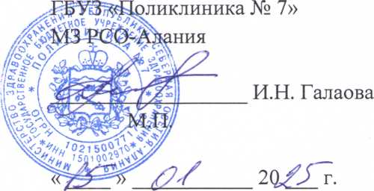

ПОЛИТИКА

обработки персональных данных субъектов

ГБУЗ «Поликлиника №7» МЗ РСО-Алания

1. ГБУЗ «Поликлиника №7» М3 РСО-Алания (далее - Поликлиника) осуществляет обработку персональных данных на законной и справедливой основе.
2. Объём, содержание и сроки обработки персональных данных определяются целями обработки персональных данных.
3. Поликлиника оставляет за собой право проверить полноту и точность предоставленных персональных данных. В случае выявления ошибочных или неполных персональных данных, Поликлиника имеет право прекратить все отношения с субъектом персональных данных.
4. Поликлиника не передаёт персональные данные субъектов персональных данных третьим лицам, без согласия субъекта персональных данных, если иное не предусмотрено федеральным законом.
5. Поликлиника соблюдает конфиденциальность персональных данных, принимает правовые, организационные и технические меры по защите персональных данных, а также требует принятия указанных мер от своих контрагентов.
6. Приказом Главного врача назначен ответственный за организацию обработки персональных данных Поликлиники:

Заместитель главного врача Л.Р.Текоева.

1. Утверждены распоряжением Главный врач Поликлиники и приняты к исполнению следующие локальные нормативные акты:

* положение о порядке обработки персональных данных;
* правила рассмотрения запросов субъектов персональных данных или их представителей;
* инструкция осуществления внутреннего контроля;
* правила работы с обезличенными данными;
* перечень информационных систем персональных данных;
* перечни обрабатываемых персональных данных;
* порядок формирования комиссии по обезличиванию и удалению обрабатываемых персональных данных;
* приказ об ответственности за обработку и защиту персональных данных;
* положение об ответственном за организацию обработки персональных данных;
* типовое обязательство сотрудника Поликлиники о неразглашении персональных данных;
* типовая форма согласия субъекта на обработку персональных данных;
* типовая форма разъяснения субъекту персональныхданных юридическихпоследствийотказапредоставить своиперсональные данные;
* инструкция по допуску лиц в помещения, где ведется обработка персональных данных.

1. При эксплуатации информационных систем персональных данных Поликлиника принимает правовые, организационные и технические меры по обеспечению безопасности персональных данных для выполнения установленных Правительством Российской Федерации требований к защите персональных данных при их обработке в соответствии с установленными уровнями защищенности персональных данных.
2. При обработке персональных данных, осуществляемой без использования средств автоматизации, Поликлиника выполняет требования, установленные постановлением Правительства Российской Федерации от 15 сентября 2008 г. № 687 «Об утверждении Положения об особенностях обработки персональных данных, осуществляемой без использования средств автоматизации».
3. Поликлиника осуществляет ознакомление своих сотрудников, непосредственно осуществляющих обработку персональных данных, с положениями законодательства Российской Федерации о персональных данных (в том числе с требованиями к защите персональных данных), локальными актами по вопросам обработки персональных данных и, при необходимости, организуют обучение указанных сотрудников.
4. Поликлиника уведомляет уполномоченный орган по защите прав субъектов персональных данных об обработке персональных данных в соответствии с требованиями, установленными Федеральным законом «О персональных данных».